Группа 15. Физика
Дата: 03.06.2020
Уроки № 92
Тип урока: комбинированный урок
Тема урока:
Связь между напряжённостью электростатического поля и разностью потенциалов

Цели урока:
Предметные:
- показать взаимосвязь между напряжённостью и разностью потенциалов.
Развивающая:
- развитие логического мышления, смекалки; формирование интереса к физическому эксперименту; активизация творческого мышления учащихся; умение анализировать, делать выводы.
Воспитывающая:
- воспитать интерес к физике для познаваемости мира и объективности наших знаний о нем.
Деятельностная:
- формирование у студентов способностей к самостоятельному построению новых способов действия на основе метода рефлексивной самоорганизации.
Образовательная:
- расширение понятийной базы по учебному предмету за счет включения в нее новых элементов.
Задание:
Ознакомиться с текстом по теме занятия. Написать в тетради краткий конспект. Ответить на контрольные вопросы, желательно в программе Word.
План конспекта:
- Вопросы для повторения
- Работа электростатического поля
- Связь напряжённости электростатического поля и разности потенциалов
- Единица напряжённости электрического поля
- Эквипотенциальные поверхн
---------------------------------------------------------------------------------------------------
Вопросы для повторения
Какие две характеристики электростатического поля вы уже знаете?-
- Напряжённость электростатического поля E и разность потенциалов Δφ (U).
Как они определяются?-
E=F/q
φ = A/q
Для чего электрическое поле изображают силовыми линиями?
- Для того, чтобы представить, как направлено силовое электростатическое поле в каждой точке пространства.
Работа электростатического поля
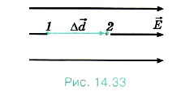
Каждой точке электрического поля соответствуют определённые значения потенциала и напряжённости. Найдём связь напряжённости электрического поля с разностью потенциалов.
Пусть заряд q перемещается в направлении вектора напряжённости однородного электрического поля Е из точки 1 в точку 2, находящуюся на расстоянии Δd от точки 1 (рис. 14.33). Электрическое поле совершает работу
А = FΔd, но F = qE, поэтому:
А = qEΔd
Здесь А – это работа силы, которая действует на заряд q со стороны электростатического поля.
Связь работы напряжённости электростатического поля с разностью потенциалов (напряжением)
По определению разность потенциалов:
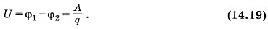
Следовательно, работу А согласно формуле (14.19) можно выразить через разность потенциалов между точками 1 и 2:
А = q(φ₁ - φ₂) = -qΔφ = qU. (14.20)
Приравнивая выражения для работы, найдём модуль вектора напряжённости поля:
qEΔd = qU
Следовательно:
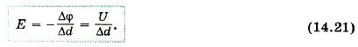
В этой формуле U — разность потенциалов между точками 1 и 2, лежащими на одной силовой линии поля (см. рис. 14.33).
Формула (14.21) показывает: чем меньше меняется потенциал на расстоянии Δd, тем меньше напряжённость электростатического поля. Если потенциал не меняется совсем, то напряжённость поля равна нулю.
Так как при перемещении положительного заряда в направлении вектора напряжённости электростатическое поле совершает положительную работу
А = q(φ₁ - φ₂) > 0,
то потенциал φ₁ больше потенциала φ₂.
Важно
Напряжённость электрического поля направлена в сторону убывания потенциала.
Любое электростатическое поле в достаточно малой области пространства можно считать однородным.
Формула (14.21) справедлива для произвольного электростатического поля, если только расстояние Δd настолько мало, что изменением напряжённости поля на этом расстоянии можно пренебречь.
Сравним поле силы тяжести и однородное электростатическое поле.
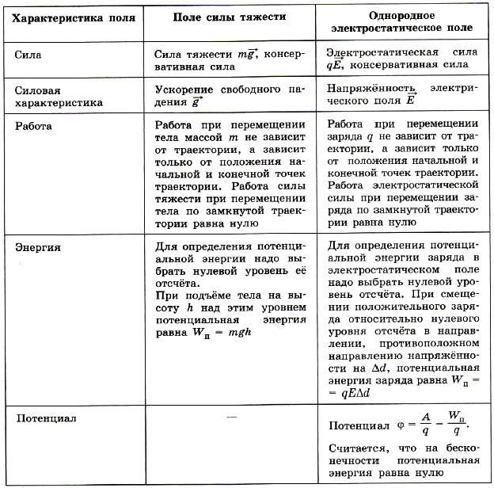
Единица напряжённости электрического поля. Единицу напряжённости электрического поля в СИ устанавливают, используя формулу (14.21).
Важно
Напряжённость электрического поля численно равна единице, если разность потенциалов между двумя точками, лежащими на одной силовой линии, на расстоянии 1 м в однородном поле равна 1 В.
Единица напряжённости — вольт на метр (В/м).
Напряжённость, как мы уже знаем, можно также выражать в ньютонах на кулон. Действительно,
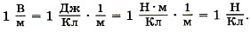

Эквипотенциальные поверхности
При перемещении заряда под углом 90° к силовым линиям электрическое поле не совершает работу, так как электростатическая сила перпендикулярна перемещению. Значит, если провести поверхность, перпендикулярную в каждой её точке силовым линиям, то при перемещении заряда вдоль этой поверхности работа не совершается. А это означает, что все точки поверхности, перпендикулярной силовым линиям, имеют один и тот же потенциал.
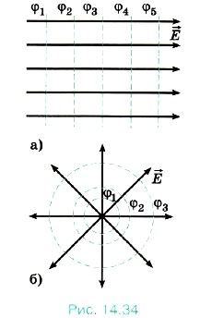
Запомни
Поверхности равного потенциала называют эквипотенциальными.

На рисунке эквипотенциальные поверхности показаны штриховыми линиями, а жирными сплошными линиями показаны силовые линии электростатического поля.
Эквипотенциальные поверхности однородного поля представляют собой плоскости (рис. 14.34, а), а поля точечного заряда — концентрические сферы (рис. 14.34, б).
Эквипотенциальные поверхности качественно характеризуют распределение поля в пространстве подобно тому, как линии уровня отражают рельеф поверхности на географических картах. Вектор напряжённости перпендикулярен эквипотенциальным поверхностям и направлен в сторону уменьшения потенциала.
Эквипотенциальные поверхности строятся обычно так, что разность потенциалов между двумя соседними поверхностями постоянна. Поэтому согласно формуле (14.21) расстояния между соседними эквипотенциальными поверхностями увеличиваются по мере удаления от точечного заряда, так как напряжённость поля уменьшается.
Эквипотенциальные поверхности однородного поля расположены на равных расстояниях друг от друга.
Важно
Эквипотенциальной является поверхность любого проводника в электростатическом поле. Ведь силовые линии перпендикулярны поверхности проводника. Причём не только поверхность, но и все точки внутри проводника имеют один и тот же потенциал. Напряжённость поля внутри проводника равна нулю, значит, равна нулю и разность потенциалов между любыми точками проводника.

--------------------------------------------------------------------------------------------------------
Контрольные вопросы:
1. Чему равна разность потенциалов между двумя точками заряженного проводника?
2. Как связана разность потенциалов с напряжённостью электрического поля?
3. Потенциал электростатического поля возрастает в направлении снизу вверх. Куда направлен вектор напряжённости поля?
4. Как строятся эквипотенциальные поверхности?
5. Как по картине эквипотенциальных поверхностей поля можно судить о значении напряжённости в различных его точках?
--------------------------------------------------------------------------------------------------------------

Литература:
Мякишев Г. Я. Физика 10 класс. Учебник для общеобразовательных учреждений. М., 2010. §93, §94 упр. 1-2

